Завдання: розрахувати порогові напруги транзисторів мікросхеми

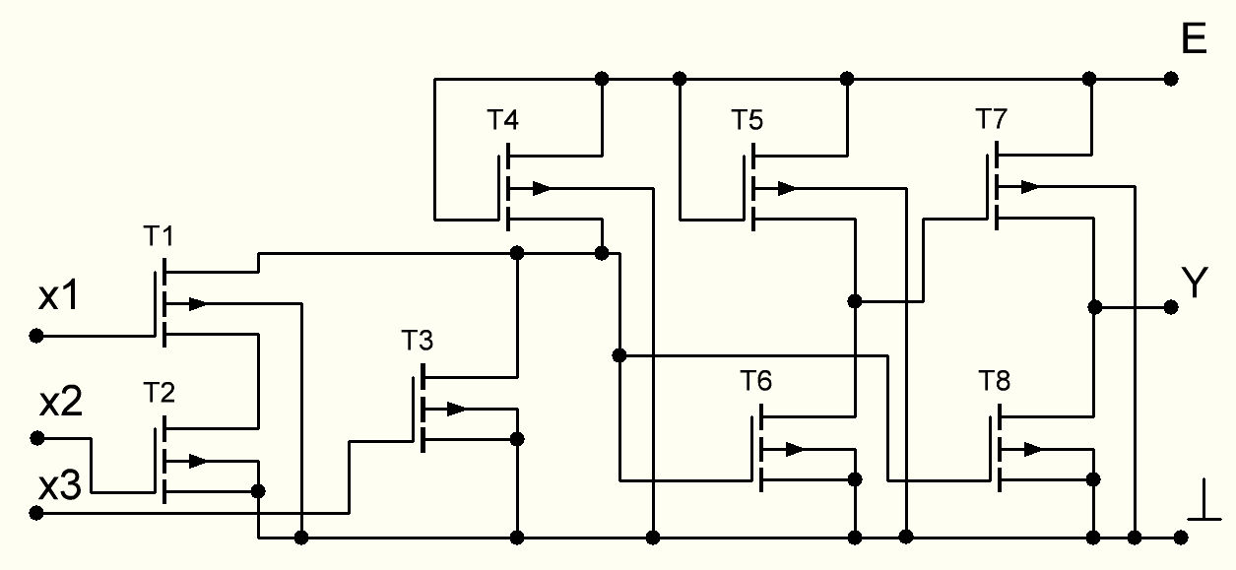

Схемку не обов’язково вставляти, це просто для наочності.

Треба записати формулу для пошуку порогової напруги. За варіантом у тебе КЕФ, тому формула буде наступною:

.

Якби була підкладка КДБ, то формула би чутка відрізнялася (мінуси на плюси помінялися би).

У цій формулі дано майже все, а точніше: , , , , , , , , .

Ці значення взяті або з методи (там, де приклади), або з вхідних значень. Тобі невідомо:

питома ємність, вона шукається як



Рівень Фермі у об’ємі кремнію:



І невідома сама концентрація . Її можна шукати як у 1 практиці Королевича з ТТЕ-1, ми тоді таке ж саме робили. Але, так як у нас КЕФ, то можна взяти скорочену формулу, і сильно не паритися:



Можна виводити і набагато складнішу формулу, яка буде враховувати і концентрацію власних носіїв, і концентрацію неосновних носіїв, але так як занадто велика різниця у порядках, то толку немає.

У формулі я взяв, що , так як це в умові пише. У тебе за варіантом КЕФ-5, і ця цифра 5 і є твоїм питомим опором. Тоді, .

Тобто, рівень Фермі тоді буде:

.

Ще була така штука як різниця робіт виходу металу затвору і напівпровідникової підкладки (). Вона шукається тоже через , але для цього треба ще табличку з методи (сторінка 9, таблиця 1). Там звичайною арифметикою можна порахувати, що для твоєї концентрації цей параметр буде близько  (якщо 10^14 = -0,36, а 10^15 = -0,30, то 8.3\*10^14 приблизно буде -0,31).

Далі буде саме цікаве. Треба треба вказати напруги між витоком і підкладкою для кожного транзистора, маючи за умовою, що  та . За умовою у тебе з +, але так як підкладка КЕФ, то береться з мінусом.

Якщо витік і підкладка виведені на спільний вивід, то напруга дорівнюватиме нулю. Якщо НЕ підключені до спільного виводу, то там буде логічний нуль (-1.1 В). Але, у тебе в схемі транзистор T1 і T2 послідовно з’єднані, через що напруга буде розбиватися на два транзистора, і тоді на транзисторі T1 буде половина напруги логічного нуля.

Тобто:

Для T2, T3, T6, T8 : 

Для T4, T5, T7: 

Для T1: 

Всі величини знайшов, тоді можна підставляти у початкову формулу знаходження напруги. Тоді получимо, що:

Для T2, T3, T6, T8: , 

Для T4, T5, T7: , 

Для T1: , 

Далі порахуємо «ідеальну» порогову напругу:



Далі ми маємо проаналізувати, чи можемо ми такі порогові напруги мати, чи їх треба змінювати (в ідеалі, похибка мусить бути в районі менше 10%, тоді ми можемо спокійно подавати таку напругу).

Шукаємо абсолютні похибки:



Підлеговування треба, тому шукаємо дозу легування за формулою :



Ну і далі підлеговуємо. Для цього добавляємо до обрахованої порогової доданок:



Тут треба ще раз порахувати похибки, побачити, що все входить у межі 10%. А далі треба сказати, що для того аби зекономити на процесі виготовлення, замість того аби робити два підлегування (з 0.03 і 0.04), можемо зробити одне, для чого візьмемо дозу 0.03, і знову порахуємо напруги (якщо похибка буде менше 10%, то тоді так і залишаємо, якщо більше, то тоді робимо два підлегування).

Перераховувати для всього не обов’язково, так як для першого і третього ми і так брали 0.03, тому перерахуємо тільки для 2.



Похибка менше 10% для всіх трьох напруг, тобто тобі достатньо і одного підлегування, що значно спростить технологію виготовлення.

Тепер стосовно легування. Доза легування не може бути від’ємною, але знак напруги визначатиметься від того, якою домішкою ти будеш підлеговувати. Тобто, у тебе напруги були менші за «ідеальну» порогову напругу, тобто вони були недостатньо «електронні», якщо так можна сказати. Якби у тебе порогова напруга була менша за ту, яка вийшла, тоді ти мав би підлеговувати акцепторними домішками (p-тип), а так як навпаки, то треба n-тип. Самими поширеними є фосфор і мишьяк, але ти обираєш фосфор, так як він більш поширений (але, як каже Королевич, усе залежить від того, як ти захочеш).

Похибки після кожного кроку я не рахував, бо це лише займе час (приклади, як шукати, я навів, так що думаю ти і сам зможеш порахувати похибки).

Ще додатковий пункт, що дозу у мкКл/cм^2 вимірюється, і ці 10^(-6) при обрахунку треба враховувати.

Королевич просив навести ще таблицю усіх напруг з похибками, і окрему таблицю уже з пороговими напругами. Усі данні у тебе пораховані, треба лише оформити табличкою.